Инструкция к плагину МОНЕТИЗАТОР
Суть работы плагина МОНЕТИЗАТОР заключается в том, что после установки его на сайт (только на cms WordPress) Вы сможете скрывать любую часть текста в любой статье, платным доступом.
То есть, чтобы прочитать скрытый Вами текст, пользователю нужно будет оплатить некую сумму денег, которую Вы укажите. А после оплаты, пользователь получит доступ к скрытой части текста.
На какое время открывается платный доступ
Платный доступ к скрытой части статьи, открывается на срок, до того того момента, пока покупатель не закроет браузер или выключит компьютер (и так и так).
Если Вы зайдёте на страницу, на которой оплатили платный доступ, в другом браузере, то увидите, что стоит кнопка ОПЛАТИТЬ и текст скрыт.
Поэтому, Вам не стоит опасаться, что покупатель, оплатив платный доступ, передаст ссылку на эту статью, кому то другому. Этого не произойдёт, так как стоит защита.
Так же пользователи не смогут просмотреть скрытую часть текста через функцию: ИСХОДНЫЙ КОД. Скрытый текст он не увидит.

После покупки плагина, устанавливаете его на сайт как обычный плагин, Активируете.
Затем Вам нужно в Административной панели блога нажать на вкладку НАСТРОЙКИ и здесь нужно нажать на вкладку МОНЕТИЗАТОР.
Перед Вами откроется страница с управлением плагина (скриншот 1).
Скриншот 1.
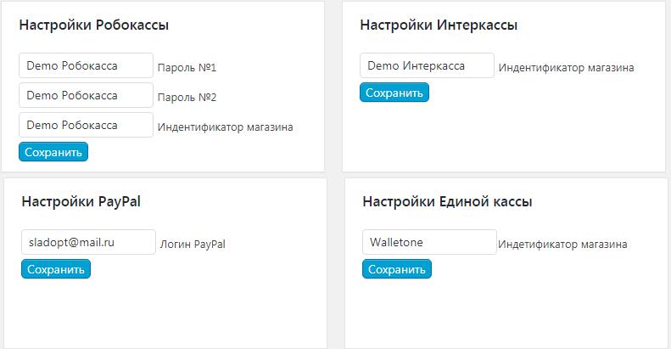
Тут, как Вы можете видеть есть 4 блока для подключения Робокассы, Интеркассы, PayPal и Единой Кассы.
Чтобы подключить Робокассу, Вам нужно зарегистрироваться в Робокассе, Добавить магазин, указав у него Идентификатор магазина, Пароль 1 и пароль 2.
Как зарегистрировать магазин в Робокассе

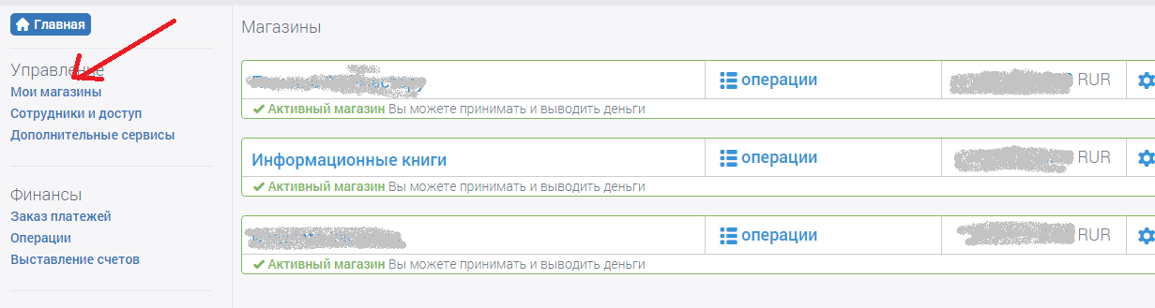
Шаг 1
После Регистрации в Робокассе, входите в свой Личный кабинет, нажимаете в левом меню на Мои магазины.
Шаг 2
Дальше жмёте на Добавить магазин (зелёная кнопка) и попадаете вот на эту страницу (скриншот 2).
Скриншот 2
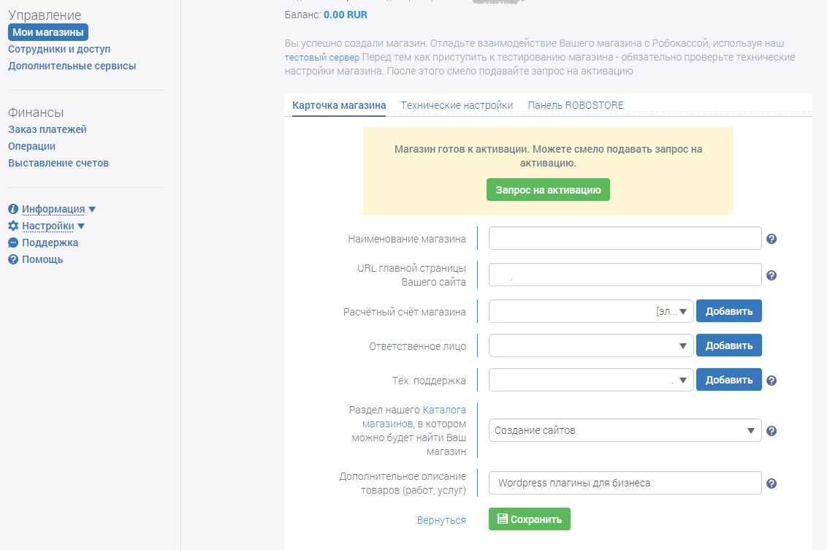
На этой странице заполняете все поля и в низу нажимаете на Сохранить.
Шаг 3
Затем либо попадаете на новую страниц, либо нажимаете на текстовую ссылку технические настройки (скриншот 2).
И попадаете на страницу, на которой нужно сделать настройки (скриншот 4).
Скриншот 4
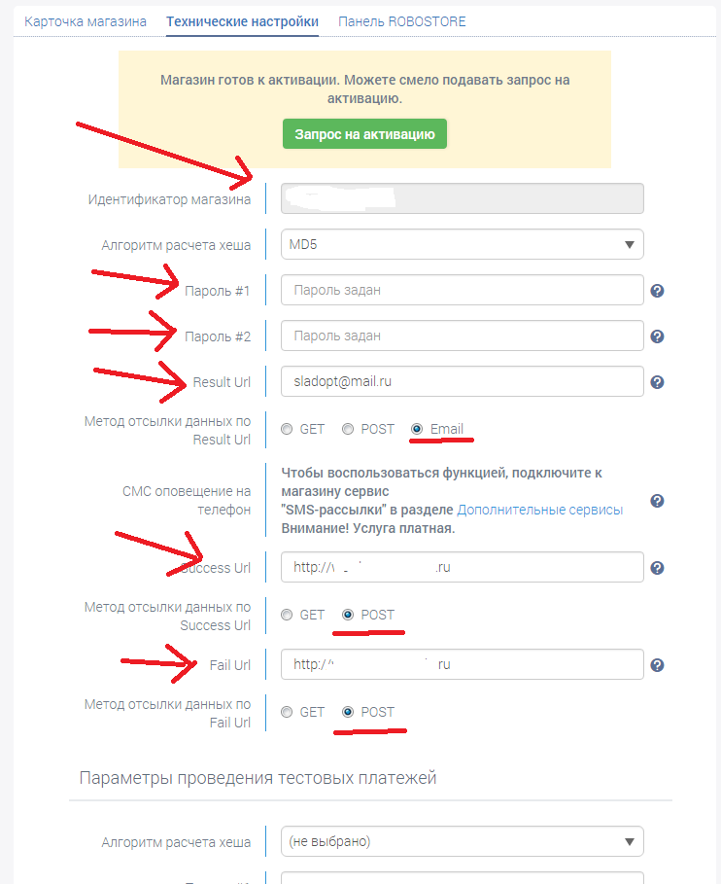
Начиная с самой верхней красной стрелки заполняем все поля по очереди.
- Идентификатор магазина: придумайте любое название для своего интернет магазина (только английский шрифт).
- Алгоритм расчёта хеша: так же как и на скриншоте.
- Пароль #1: придумайте (нажмите на знак вопроса напротив этого поля и увидите подсказку из каких символов должен состоять пароль).
- Пароль# 2: придумайте (нажмите на знак вопроса напротив этого поля и увидите подсказку из каких символов должен состоять пароль).
- Result Url: здесь впишите Вам e-mail адрес магазина, который регистрируете.
- Методы отсылки данные по Result Url: так же как и на скриншоте.
- Success Url: впишите url адрес главное страницы регистрируемого магазина.
- Метод отсылки данных по Success Url: как на скриншоте.
- Fail Url: впишите url адрес главной страницы своего сайта.
- Метод отсылки данных по Fail Url: так же, как на скриншоте.
Нижние поля заполнять не нужно.
И в конце этой страницы нажимайте на кнопку Сохранить.
Дальше, как только у Вас появится надпись, что магазин готов к активации (скриншот 4, начало), нажимаете на зелёную кнопку Запрос на активацию.
Как правило, в течение 1-3 рабочих дней Ваш магазин должны принять. Если конечно товары, которые Вы будете с него продавать будут соответствовать требованиям, которые предъявляет Робокасса к магазинам.
А ещё в подвал или в сайт бар своего интернет магазина нужно вставить иконки от Яндекс Деньги, WebMoney и иконка Вашего аттестата. Пример: http://info-knigi.ru посмотрите в правом углу в нижнем меню на моём сайте. Нажмите на иконки и посмотрите, куда они ведут.
Сделайте то же самое на своём сайте, только страница аттестата должна быть Ваша.
Шаг 4
Как только Ваш магазин примут (одобрят), Вам нужно на странице управления плагином МОНЕТИЗАТОР в 3 поля Робокассы ввести Идентификатор магазина, Пароль № 1 и Пароль № 2. И нажать на кнопку Сохранить (скриншот 5).

Скриншот 5
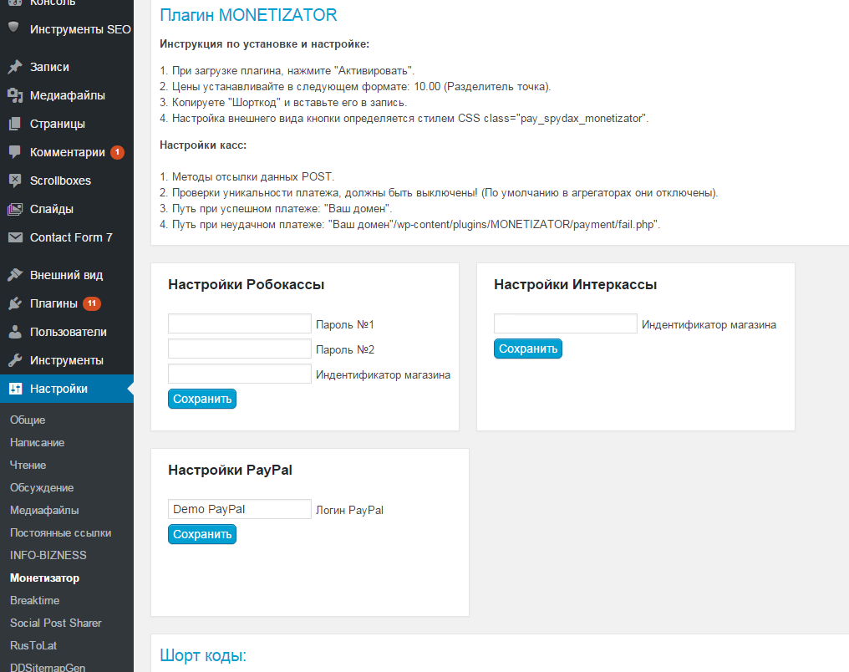
Как подключить Интеркассу
Теперь я покажу, как подключить Интеркассу. Тут всё ещё проще, чем Вам кажется.
Шаг 1
Итак, первым делом, Вам нужно пройти процесс регистрации. Дальше входите в свой Личный кабинет, и здесь нажимаете на кнопку Создать кассу (скриншот 1).

Скриншот 1
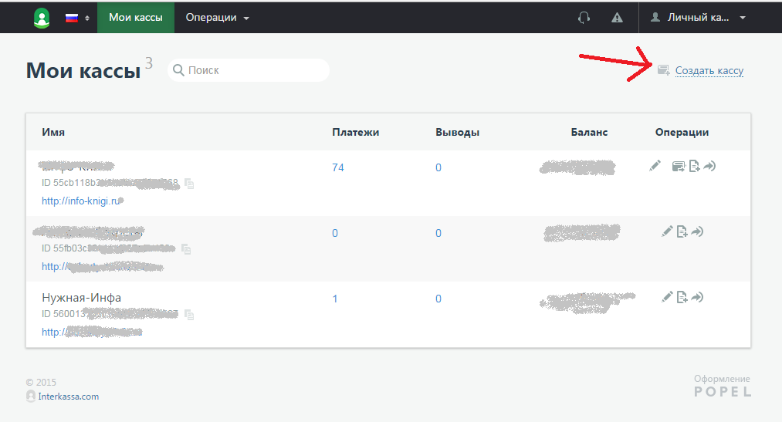
Шаг 2
На этой же странице появится всплывающее окошко (скриншот 2), в котором нужно выбрать как работаете (Без договора, По договору, Партнёрская) заполнить 2 поля, вписав адрес сайта, который добавляете и его название, а так же, выбрать валюту (гривны или рубли). И нажимаете на кнопку Создать.
Скриншот 2
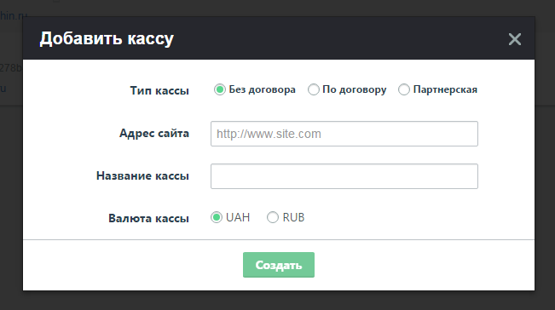
Шаг 3
Дальше Вы попадёте на страницу с Вашими кассами и там появится новая (скриншот 4).
Скриншот 4
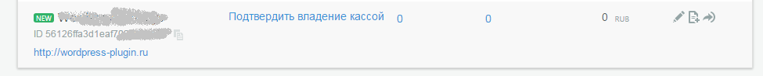
Шаг 4
Теперь Вам останется только подтвердить владение магазином, Вы который подключаете. Для этого нажимаете на текстовую ссылку Подтвердить владение кассой и на новой странице выбрать способ, как Вы можете это сделать. Делаете и нажимаете на кнопку Подтвердить. Подождите несколько секунд и если всё сделали правильно, появится всплывающее окошко в шапке Интеркассы, на котором будет написано, что владение кассой подтверждено и Вы можете приступать к работе.
А дальше, копируете ID добавленного магазина (от находится над доменным именем магазина и у меня на скриншоте сверху концовка затёрта, чтобы не было видно).
Так вот копируете этот номер и вставляете его в поле плагина МОНЕТИЗАТОР для подключения Интеркассы и нажимаете на кнопку Сохранить.
Всё Интеркасса подключена.
Примечание!
Вам не обязательно подключать и Робокассу и Интеркассу к сайту. Достуточно одного платёжного агрегатора, чтобы начать работу.
Но я показал процесс подключения обоих агрегаторов в силу того, что кто то захочет выбрать и использовать один из них.
Как скрывать часть текста в статье
Скрыть часть контента очень просто и занимает по времени не более нескольких секунд.

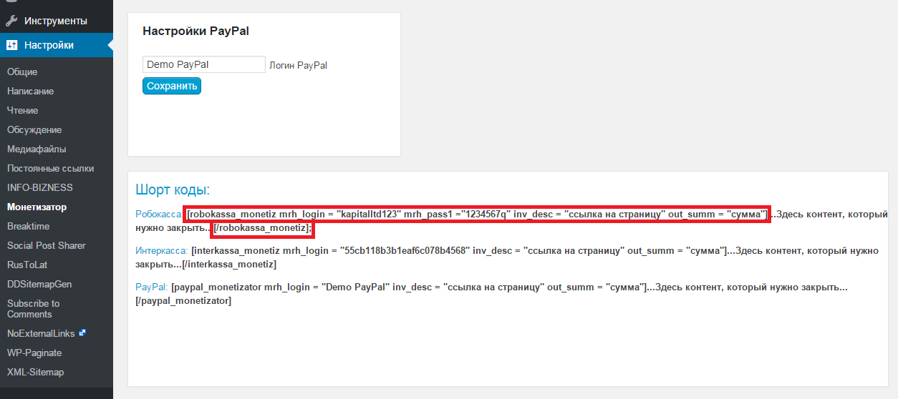
На этой же странице, управления плагином, ниже есть 3 шорт кода, каждый из которых принадлежит 3 платёжным агрегаторам.
Если Вам нужно, чтобы доступ к скрытому контенту оплачивался через Робокассу, то Вам нужно использовать всегда использовать первый шорт код, второй шорт код для Интеркассы и третий шорт код для платёжной системы PayPal.
Итак, копируем первую часть шорт кода, которая выделена красным прямоугольником и вставляем в начало текста, который нужно скрыть. Выделяем надпись: ссылка на страницу, удаляем её и вместо неё вставляем адрес этой страницы сайта, часть статьи в которой Вы хотите скрыть.
Теперь удаляем слово: сумма и вместо него вписываем цену платного доступа. Цена должна иметь вот такой вид: 100.00. В самом начале страницы с управлением плагина (пункт 2) об этом сказано.
Вторую часть шорт кода (без точки запятой на конце) вставляем в конец скрываемого текста.
Дальше сохраняем статью, как обычно, нажимаем Просмотреть и видим, что нужная Вам часть контента скрыта.

Как установить красивую кнопку
Теперь Вам осталось только установить красивый дизайн кнопки. И вот, как это сделать.
По умолчанию кнопка Оплатить имеет самый простецкий дизайн. Но. Ниже Вы видите код, который изменит дизайн кнопки Оплатить и позволит редактировать дизайн.
В какое место сайта установить код:
Зайдите в пункт меню: Внешний вид>>>Редактор. Выберите: Таблица стилей (style.css), хотя он открыт по умолчанию.
И в самом конце этого файла вставьте вот этот код:
.pay_spydax_monetizator {
display: block;
border: solid 1.5px #0066CC;
color: #0066CC;
background-color: white;
font-size: 1.35em;
letter-spacing: 2px;
/* width: 310px; */
padding: 0 1.55em;
margin: 0 auto;
overflow: hidden;
height: 55px;
line-height: 0px;
}
.pay_spydax_monetizator:hover {
color: white;
background-color: #0066CC;
}
.spydax_link {
margin-left:20px;
}

Это код кнопки Оплатить, которая имеет красивый дизайн и есть возможность его редактировать.
Подробно о том, за что отвечает каждый элемент этого кода
.pay_spydax_monetizator {
display: block; - конвертирует текст в блок. (трогать не надо)
border: solid 1px #0066CC; Рамка
color: #0066CC; Цвет текста
background-color: white; Цвет фона
font-size: 1.25em; Размер шрифта(можно в px)
letter-spacing: 2px; Расстояние между буквами
/* width: 310px; */ Ширина закомментирована
padding: 0 1.25em; внутренний отступ т.е. расширяет элемент
margin: 0 auto; Внешний отступ от других элементов (правее, по центру, левее)
overflow: hidden; Если текст выходит за элемент то его не видно.
height: 55px; Высота блока.
line-height: 50px; Межстрочный интервал.
}
.pay_spydax_monetizator:hover { //Стиль при наведении курсора
color: white; цвет текста
background-color: #0066CC; Цвет фона
line-height: 0px; Этот параметр отвечает за расположение Названия кнопки Оплатить по центру кнопки. Поставьте 0 (нуль) и текст названия кнопки будет по центру кнопки.

Подключаем PayPal
На странице управления плагином, вставьте в поле для подключения этой платежной системы логин и нажмите Сохранить.
Как поменять текст на кнопке Оплатить
Вы можете поменять текст на кнопке, вместо: Оплатить на Купить или любой другой.
Для этого зайдите на сервер по ftp соединению, найдите папку с плагинами (plugins), в ней найдите плагин INFO-BIZNESS, в нём найдите файл: infobizness.php
Перетащите его на Рабочий стол, откройте этот файл в редакторе Notepad (или другим, каким пользуетесь), находите в этом файле строчку (она находится в районе от 40 до 50 строчке):
$buuton_monetizator='Оплатить'; //!!!!!!!!!!!!!!!!!!!!!!!!!!!!!!!!!!!!!!!!!!!!!!!!!!!!!!!Надпись на кнопке.
И здесь меняете название кнопки на то, которое нужно Вам (меняете слово: Оплатить). Дальше, в левом верхнем углу, жмите на Файл, и Сохраняете. Только в этом коде ничего не удаляйте.

Устранение неполадков
Если покупатель оплатил платный доступ к скрытой части статьи, но доступ к ней у него не открылся, то значит у него в браузере, которым он пользуется, не включены cookies (куки).
Чтобы такого не произошло, у кнопки ОПЛАТИТЬ Вам нужно указать что куки в браузере, должны быть включены. Как правило по умолчанию они включены почти во всех браузерах, если только пользователь на своём компьютере их сам не отключил. В любом случае, чтобы включить их понадобится не более 10-15 секунд.

